**Лабораторная работа № 2**

«Доработка модели базы данных, часть 1»

Перед выполнением работы рекомендуется повторить теоретический материал, т.е. ещё раз пересмотреть данные видео («[Отношения](https://lms2.bsuir.by/mod/lti/view.php?id=75243)», «[Отношения: что стоит принимать во внимание](https://lms2.bsuir.by/mod/lti/view.php?id=75244)», «[Ключи (часть 1/2)](https://lms2.bsuir.by/mod/lti/view.php?id=75245)», «[Ключи (часть 2/2)](https://lms2.bsuir.by/mod/lti/view.php?id=75246)», «[Связи (часть 1/3)](https://lms2.bsuir.by/mod/lti/view.php?id=75247)», «[Связи (часть 2/3)](https://lms2.bsuir.by/mod/lti/view.php?id=75248)», «[Связи (часть 3/3)](https://lms2.bsuir.by/mod/lti/view.php?id=75249)», «[Ссылочная целостность](https://lms2.bsuir.by/mod/lti/view.php?id=75250)», «[Индексы](https://lms2.bsuir.by/mod/lti/view.php?id=75251)», «[Типы индексов](https://lms2.bsuir.by/mod/lti/view.php?id=75252)», «[Физическое хранение объектов баз данных](https://lms2.bsuir.by/mod/lti/view.php?id=75253)», «[Аномалии операций с данными](https://lms2.bsuir.by/mod/lti/view.php?id=75255)», «[Теория зависимостей (часть 1/2)](https://lms2.bsuir.by/mod/lti/view.php?id=75256)», «[Теория зависимостей (часть 2/2)](https://lms2.bsuir.by/mod/lti/view.php?id=75257)», «[Требования нормализации](https://lms2.bsuir.by/mod/lti/view.php?id=75258)», «[Нормальные формы (часть 1/3)](https://lms2.bsuir.by/mod/lti/view.php?id=75259)», «[Нормальные формы (часть 2/3)](https://lms2.bsuir.by/mod/lti/view.php?id=75260)», «[Нормальные формы (часть 3/3)](https://lms2.bsuir.by/mod/lti/view.php?id=75261)», «[Денормализация](https://lms2.bsuir.by/mod/lti/view.php?id=75262)», «[Пошаговый пример выполнения нормализации](https://lms2.bsuir.by/mod/lti/view.php?id=75263)») и перечитать разделы 2 «Отношения, ключи, связи, индексы» и 3 «Нормализация и нормальные формы» [книги](https://svyatoslav.biz/relational_databases_book/).

Проанализируйте модели базы данных «Банк» (исходный вариант (см. ниже) и вариант, изменённый в предыдущей работе). Для обоих вариантов базы данных выполните следующие задачи:

1. Какие каскадные операции необходимы в этой базе данных? Опишите их.
2. Существует ли возможность аномалий операций вставки, обновления, удаления данных? Составьте список таких случаев и внесите в базу данных исправления, позволяющие избежать таких аномалий.
3. Можно ли использовать схемы «звезда» или «снежинка» с этой базой данных, чтобы избежать некоторых аномалий операций с данными? Переработайте схему, сравните новую с исходной и составьте список аномалий работы с данными, которые были устранены (или, наоборот, появились).
4. Составьте список всех функциональных зависимостей в базе данных.
5. Существуют ли отношения, имеющие многозначные зависимости? Если «да», как можно переработать схему, чтобы избежать таких зависимостей?
6. Нарушает ли схема какие-либо «требования нормализации»? Если «да», доработайте схему, чтобы избежать таких нарушений.
7. Существуют ли какие-либо потенциальные проблемы с производительностью базы данных? Если «да», запишите их.
8. Для каждого отношения в базе данных определите, в какой нормальной форме оно находится. Запишите ответ.

База данных представляет следующие сущности и атрибуты (см. Рисунок A) + изменения, внесённые вами в лабораторной 1:

* Account – *Учётная запись (описывает учётную запись)*:
  + id *(идентификатор аккаунта)*;
  + balance (*баланс счёта*, MONEY);
  + account owner (*владелец счёта*, FK);
  + system account (*флаг, указывающий, что эта учётная запись не принадлежит человеку*).
* Status – *Статус (статус аккаунта, например, «Активен», «Заблокирован» и т.д.)*:
  + id *(идентификатор статуса)*;
  + name (*название статуса*).
* Transaction operational – *Текущие транзакции (для транзакций в текущем месяце)*:
  + id (*идентификатор транзакции*);
  + source account (*исходный счёт*, FK);
  + destination account (*целевой счёт,* FK);
  + date and time (*дата и время транзакции*);
  + sum (*общая сумма транзакции*).
* Transaction archive – *Архив транзакций (для транзакций до текущего месяца)*:
  + id (*идентификатор транзакции*);
  + source account (*исходный счёт*, FK);
  + destination account (*целевой счёт,* FK);
  + date and time (*дата и время транзакции*);
  + sum (*общая сумма транзакции*).
* Account owner – *Владелец счёта (клиент банка)*:
  + id (*идентификатор владельца аккаунта*);
  + name (*имя владельца аккаунта*).
* Site page – *Страница сайта (страница сайта банка)*:
  + id (*идентификатор страницы*);
  + parent page (*родительская страница,* FK);
  + name (*название страницы*).
* Office – *Офис* (*офис банка*):
  + id (*идентификатор офиса*);
  + city (*местонахождение офиса*);
  + name (*название офиса*);
  + total sells sum (*сумма прибыли офиса*, MONEY).

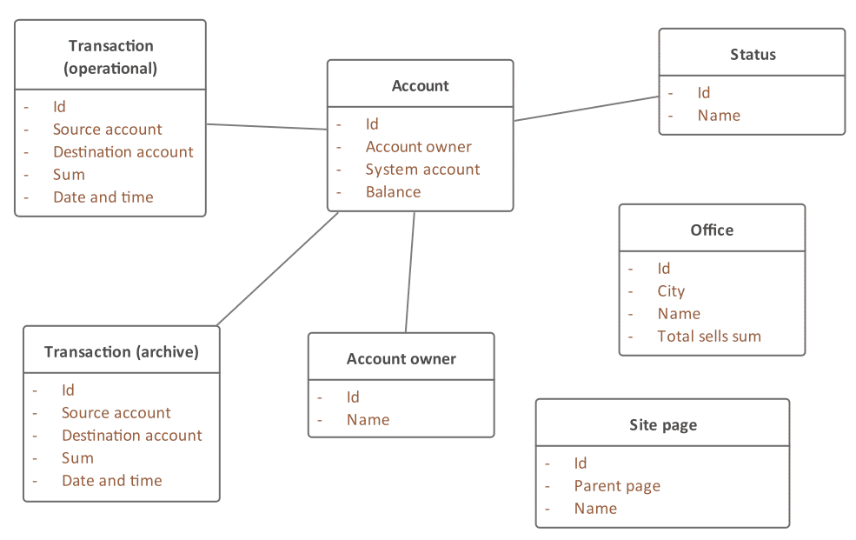

Рисунок A – Концептуальная модель

Даталогический уровень исходной базы данных выглядит следующим образом (см. Рисунок B и Рисунок C):

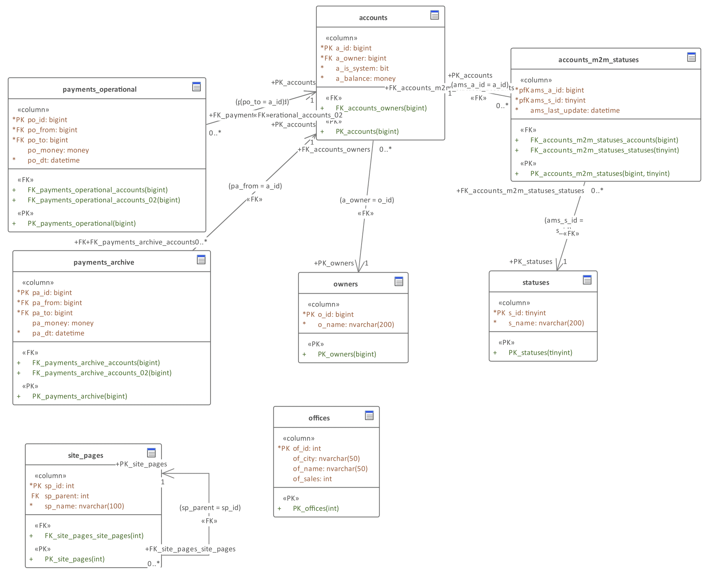

Рисунок B – Даталогическая модель для MS SQL Server

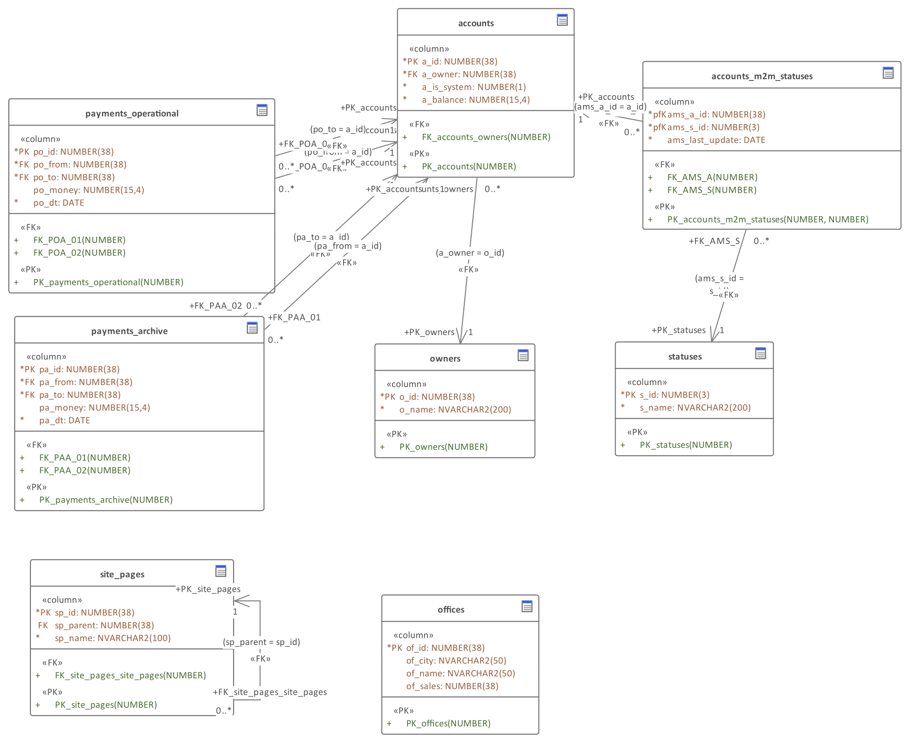

Рисунок C – Даталогическая модель для Oracle